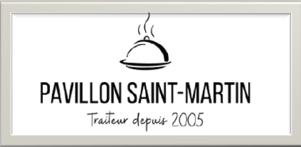

**PLATEAU REPAS**

Minimum 20 Pièces

COMMANDE 72H A L’AVANCE

23.90€ PAR PERSONNE

Le Parisien Froid!

• Sucrine, emmental, tomate, jambon.

Vinaigrette

• Ballotine de volaille au pesto

Et farfalles colorées

• Fromage

• Moelleux chocolat

• Bouteille d’eau + pain

Le Printanier Froid !

• Profiteroles fromagère et vinaigrette

D’herbes fraiches

• Moelleux de Bœuf tranché finement,

Aïoli maison Et garniture du jour

• Fromage

• croustillant chocolat

• Bouteille d’eau + pain

Le grand large Froid!

• Rillettes aux deux saumons et ciboulette.

•Rosace de Saumon façon Chirashi et riz

• Fromage

• Tiramisu fruit rouge

• Bouteille d’eau + pain

L’Exotique Froid!

• Méli-mélo d’avocat Crevettes

•Aiguillettes de Volaille Panées et Garniture du Jour

• Fromage

• Entremet Passion Panacotta

• Bouteille d’eau + pain

SUPP PETIT PAIN 0.50€

-Nos plateaux sont composée de raviers micro-ondables/couvert en Bambou

Serviette et verre Biodégradables, compris le pain et la boisson